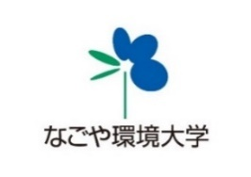
亀の子隊エコプログラム

なごや環境大学連携講座
渥美を学び、渥美を食べよう！
２０２０年第２弾
海水から作った塩でBBQを楽しもう！

期日 ２０２０年１２月１３日（日）

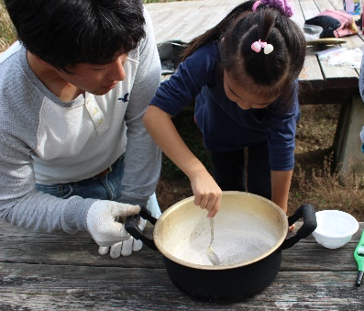
ミネラルいっぱいの塩づくり
伊良湖の海水です！
見る見るうちに鍋の中に白いものが・・・。
塩づくりをしながら休暇村伊良湖のＢＢＱを食べます！
＊飲み物はご持参ください
☆ 募集人員:２０名
☆ 申し込み締め切り １２月５日（金）
＊定員になり次第締め切り
■申し込みは裏面をご覧ください。

BBQは地元の食材が満載

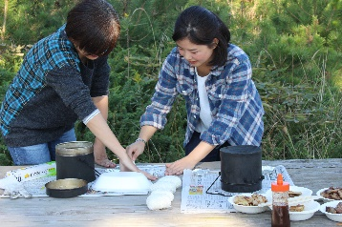
飯盒で炊いた
ご飯でおにぎりを作ります。
渥美半島西の浜海岸で
ビーチクリーンしながら伊勢湾の最下流に位置する渥美の海の環境を学びます!
＊活動に適した服装でお願いします。
＊ゴミ袋･軍手は用意します。

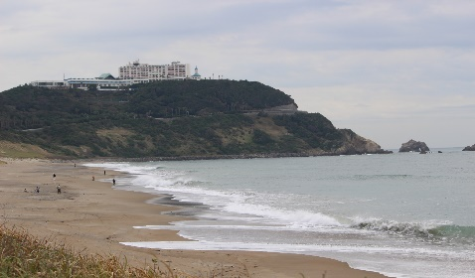
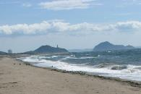

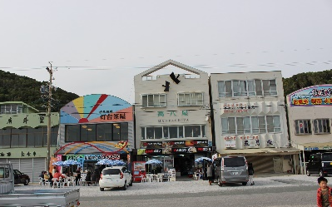

恋路ヶ浜付近を散策し、
茶屋で買い物です。

申し込み：裏面の申込書の内容を読み、必要事項を記入の上、Mail またはＦＡＸにて申し込んでください。
問い合わせ:０９０－９１２３－７９８３ 亀の子隊事務局
主催:環境ボランティアサークル亀の子隊
参加条件 ４歳以上で健康な方 中学生以下の場合、保護者の参加もお願いします。
参加費（交通費･体験料･保険料・きれいな海を守る活動協力費）
☆２名以下 中学生以上５０００円 小学生以下４０００円（幼児別）＊ＢＢＱ料金含む
☆３名以上での参加の場合 中学生以上３５００円 小学生以下２５００円
プラスＢＢＱ料金３，０００円×グループごとの必要な食数（最低２食） ㊟参照

㊟３人以上のグループで参加の場合、ＢＢＱセットの食数を申込書に記入してください。
休暇村伊良湖のＢＢＱセットが基本です。通常１セット３，０００円。飯盒でご飯も炊くということで、
食材は大人の場合は２人で一人前程度です。子供は２～３人程度で一人前分となります。
＊参加費例）大人２人子ども３人で２セット （３５００円×２＋２５００円×３）＋（３，０００円×２）
活動は、かまど一基に１グループ（３～８人程度）で活動をします。

☆集合・解散場所 名古屋駅 新幹線 太閤口噴水前
☆日程
集合・出発 渥美西の浜着
７：４５―――――――１０：３０・・・・・・・・・１１：３０――
東名高速 ビーチコーミング・クリーンアップ

休暇村伊良湖 伊良湖岬 伊良湖岬発 名古屋着
１１：４５・・・・・１４：１５――――１４：３０――――１５：３０―――１８：００
塩づくり+ＢＢＱ 岬散策・買い物 東名高速

渥美半島西の浜は目の前に、伊勢湾・三河湾が広がり景色がとても良いところです。この西の浜には、古墳時代に「塩づくり」が盛んに行われていたという歴史があります。「藤原古墳」という遺跡からは、当時の様子を窺うことができる装飾品などが出土しています。 当時は、「製塩土器」を使って時間をかけて作っていたようです。
西の浜の様子を見て、「塩づくり」を行い、古墳時代に思いをはせてみませんか？
ミネラルたっぷりの「塩」は、辛さの中に旨味を感じます。
地元の食材を使った休暇村伊良湖のＢＢＱも魅力です。合わせて行う飯盒でご飯を炊きます。おにぎりにして海水から作った塩をつけて食べます。
最後は、「名も知らぬ、遠き島より流れ寄るヤシの実～」や「鷹ひとつ見つけてうれし～」
の舞台となった伊良湖岬を散策し、歴史や文化を感じてください。

～参 加 申 込 書～
環境ボランティアサークル 亀の子隊 主催
エコツアー 渥美を学び、渥美を食べよう！ ２０２０年１２月１３日（日）
参加者氏名 | 年齢 | 住所・連絡先（できれば携帯番号） | 所 属 団 体 | 食数
＊個人情報は今回の活動に関してのみ利用し、他に利用することはありません。
＊天候等の都合で中止になる場合があります。中止決定１日前。
申し込み先 環境ボランティアサークル 亀の子隊 http://www.kamenoko.org
E-Mail yoshiharu@kamenoko.org FAX ０５３１－２３－０５８１ 問合せ：０９０―９１２３－７９８３
この活動は『みなと総研』『あいち森とみどりづくり』の助成を受けて行います。

